ПОРТФОЛІО МАГІСТРА
Інструкція
І. Робота з Google -акаунтом (передбачається розміщення портфоліо і його складових на власному Google -диску магістранта з наступним наданням доступу для публічного перегляду )
І.І. Створення облікового запису.
Перед створенням портфоліо магістра потрібно зайти у свій обліковий запис Google. Для цього:
- Відкрийте браузер, перейдіть на сайт https://accounts.google.com/signin .
- Введіть свою електронну адресу у відповідному полі (рис. 1) та натисніть кнопку Далі.
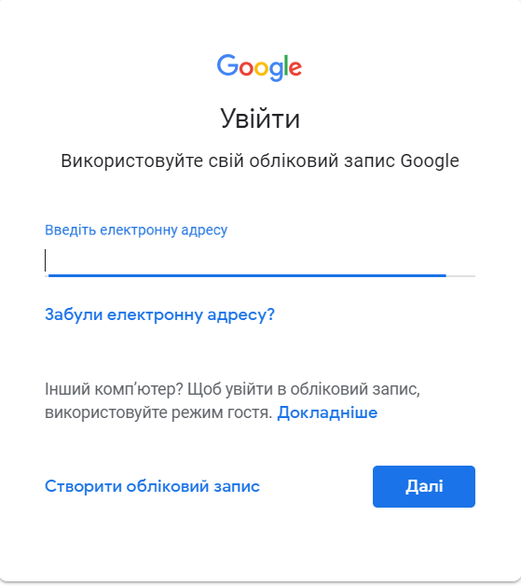
Рис. 1 - Вікно для введення електронної пошти
- Після цього введіть свій пароль та натисніть кнопку Далі (рис.2).
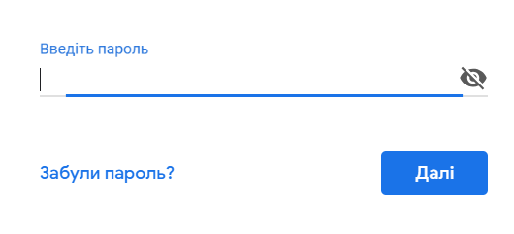
Рис. 2 - Вікно для введення паролю облікового запису Google
- Вітаємо! Ви увійшли до свого облікового запису Google. Якщо ви не маєте облікового запису Google, створіть його та виконайте кроки 1-3.
Примітка: Для створення облікового запису Google можна скористатись інструкцією https://www.youtube.com/watch?v=3pq7wjNyvPA.
І.ІІ. Розміщення матеріалів.
Для розміщення матеріалів портфоліо потрібно створити нову папку та надати доступ до публічного перегляду її вмісту. Для цього:
- Перейдіть у Google Disk (https://www.google.com/intl/ru_ALL/drive/), натисніть кнопку Створити (Создать) (рис.3) та оберіть пункт Папку.
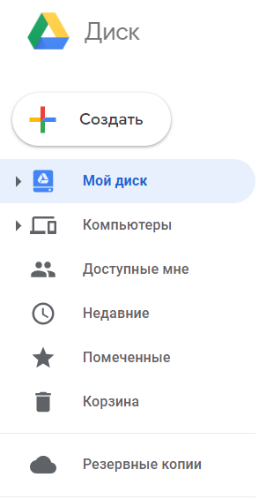
Рис. 3 - Кнопка Створити
- Надайте новій папці ім’я Портфоліо (рис.4).
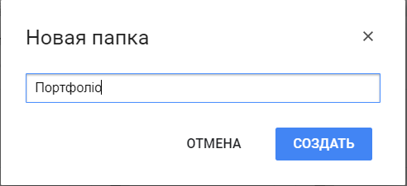
Рис. 4 - Перейменування папки на Портфоліо
Примітка: В цю папку ви зможете завантажити всі наявні у вас матеріали, які стосуються магістерської роботи, резюме, портфоліо та поділитися нею з іншими.
- Натисніть правою кнопкою миші по створеній папці Портфоліо та оберіть пункт Спільний доступ (Совместный доступ) (рис.5).
Рис. 5 - Меню папки «Портфоліо»
- Увімкніть доступ за посиланням та натисніть кнопку Готово.
Примітка: У разі потреби ви можете скопіювати посилання (рис.6) і поділитись посиланням на свою папку Портфоліо з іншими.
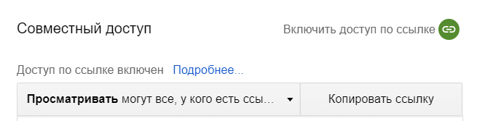
Рис. 6 - Вікно для увімкнення доступу за посиланням
ІІ. Робота з портфоліо
ІІ.І. Завантаження шаблону до власного Google Disk. Для цього:
- Перейдіть за посиланням https://docs.google.com/document, де ви знайдете шаблон портфоліо. Натисніть Файл -> Створити копію (Создать копию) (рис.7).
Рис. 7 - Вікно пункту меню Файл, створення копії шаблону
У вікні Копіювання документа (рис.8), оберіть пункт Мій диск -> Портфоліо та натисність кнопку Ок.
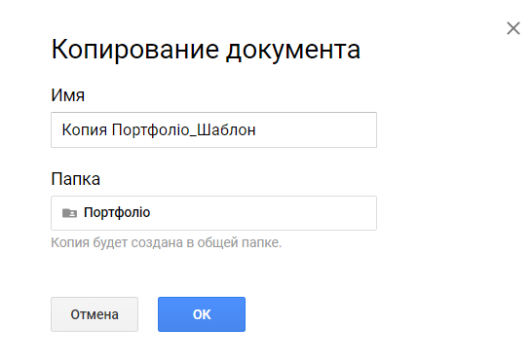
Рис. 8 - Вікно копіювання шаблону портфоліо
Примітка: У новій вкладці відкрився скопійований вами документ, який ви можете редагувати. З цього моменту працюємо тільки з ним.
ІІ.ІІ. Заповнення даних портфоліо. Для цього:
ІІ.ІІ.І Особисті дані. У відведеному місці введіть своє прізвище, ім’я та по-батькові (рис.9).
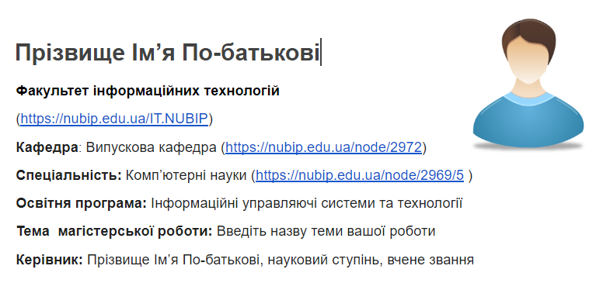
Рис. 9 - Особисті дані
- Змініть назву факультету на свою та додайте посилання, яке можна знайти на сайті НУБіП України (https://nubip.edu.ua/structure/facultetu).
Примітка: Для того, щоб змінити посилання, натисніть на нього лівою кнопкою миші та у вікні, яке з’явилося, оберіть Змінити (Изменить) (рис.10) та відредагуйте дані (рис.11).
Рис. 10 - Вікно для зміни посилання
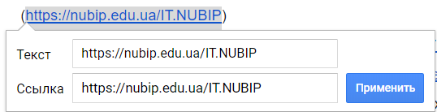
Рис. 11 - Вікно редагування посилання
- Введіть назву своєї випускової кафедри та відредагуйте посилання за попереднім прикладом.
- Аналогічно введіть назву освітньої програми, тему магістерської роботи та прізвище, ім’я, по-батькові керівника, а також його науковий ступінь та вчене звання. Дану інформацію ви зможете знайти на сайті НУБіП України (https://nubip.edu.ua/structure/facultetu) – приклад на рис.12.
Рис. 12 - Приклад інформації про наукового керівника
- Для того, щоб додати своє фото, натисніть на картинку правою кнопкою миші, оберіть пункт Замінити зображення (Заменить изображение) і оберіть потрібний вам пункт (наприклад, завантажити з комп’ютера) (рис.13).
Рис. 13 - Меню для заміни фото
Оберіть потрібне зображення та натисніть кнопку Відкрити чи Ок.
ІІ.ІІ.ІІ Публікації магістра
- За поданим шаблоном (рис. 14), подайте бібліографічний опис власних наукових публікацій (статті, тези). Якщо ваша публікація опублікована та знаходиться в загальному доступі, то в «режимі доступу» вкажіть посилання на свою публікацію (рис. 14).
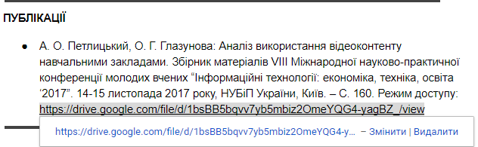
Рис. 14 - Зміна посилання на публікацію
Примітка: Якщо ж ваша публікація не розміщена в Інтернеті або ж доступ не загальний, то:
- завантажте вашу публікацію з комп’ютера у папку Портфоліо на вашому Google Disk (рис. 15).
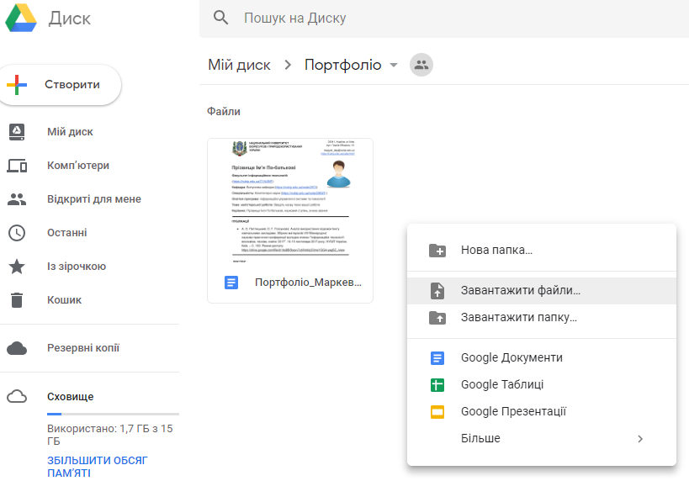
Рис. 15 - Завантаження публікації
- скопіюйте посилання, натиснувши правою кнопкою миші по файлу (рис. 16), до бібліографічного опису.
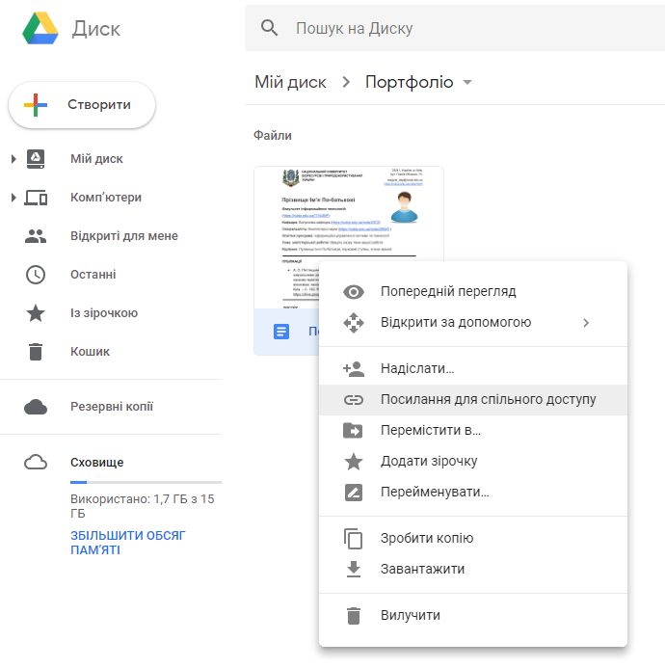
Рис. 16 - Посилання на файл з Google Disk
ІІ.ІІ.ІІІ Постер
- У відповідному розділі впишіть назву своєї теми (рис. 17):
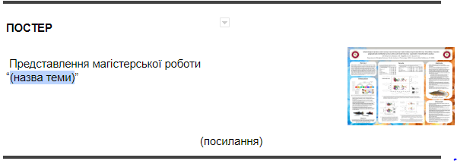
Рис. 17 - Тема постеру
- Додайте посилання на постер.
Примітка:Якщо ваш постер уже розміщено у вільному доступі через мережу Інтернет, то додайте посилання (рис. 18).
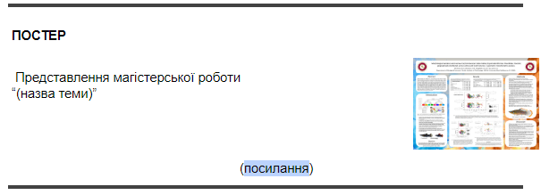
Рис. 18 - Посилання на постер
Якщо постер не розміщений у вільному доступі, завантажте його у папку Портфоліо на Google Disk (рис. 15) та скопіюйте посилання для спільного доступу до файлу, що містить ваш постер (рис. 16).
ІІ.ІІ.ІV Реферат
Дані реферату (назва роботи і посилання на файл з відповідним текстом) внесіть аналогічно до пункту ІІ.ІІ.ІІІ Постер.
ІІ.ІІ.V Особисті досягнення
В даному розділі розміщуються отримані профільні сертифікати, розроблені проекти і т.п. Для внесення даних про особисті досягнення:
- запишіть назву сертифікату/проекту. Якщо у вас є посилання на свою роботу, то додайте його після назви (рис. 19).
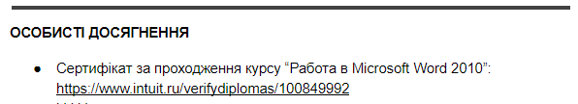
Рис. 19 - додавання досягнення
- додайте зображення – підтвердження вашого досягнення. Для цього розмістіть курсор після назви/посилання, натисніть вкладку Зображення на панелі інструментів та оберіть пункт Завантажити з комп’ютера (рис. 20).
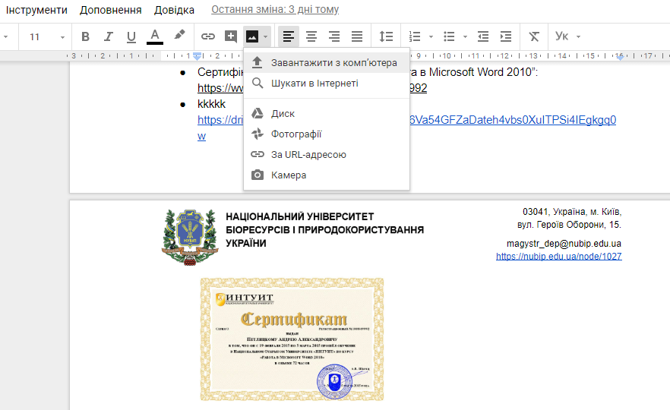
Рис. 20 - Завантаження зображення
ІІ.ІІ.VІ Резюме
В цьому розділі розмістіть посилання на свої резюме (рис. 21).
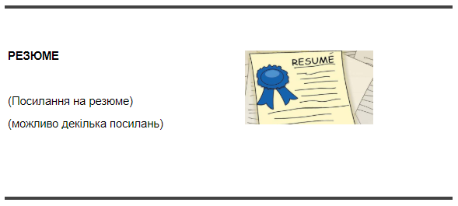
Рис. 21 - Заповнення резюме
Примітка:Додавання опису та файлу відбувається аналогічно до подання даних по публікаціях (рис. 15, 16), постеру та реферату. Зауважте, ви можете подати кілька резюме.
ІІ.ІІ.VІІ Досвід роботи
За бажанням ви можете подати дані, що підтверджують ваш досвід роботи за фахом

